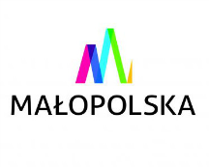

Wojewódzka Komisja Konkursowa
Konkursu Tematycznego
Z A Ś W I A D C Z E N I E

Imię i nazwisko

urodzony/a…………… w …………………
uczeń/ uczennica ……………………………
w …………………
uzyskał/a ….. punktów (y) na ….. możliwych do uzyskania
w finale wojewódzkim i otrzymał/a
tytuł finalisty
Konkursu Tematycznego
„Polscy żołnierze w walce o wyzwolenie Włoch, Francji, Belgii i Holandii podczas II wojny światowej”
dla uczniów szkół podstawowych województwa małopolskiego
w roku szkolnym 2022/2023

Podstawa prawna: § 5 ust. 1 rozporządzenia Ministra Edukacji Narodowej i Sportu z 29 stycznia 2002 r. w sprawie organizacji oraz sposobu przeprowadzania konkursów, turniejów i olimpiad (Dz.U. z 2020 r. poz.1036).

Nr

SEPZ-I.

Kraków, ……………

